11e zondag van de zomer
Avondmaalsviering 30 augustus 2026
De zeven deugden: Fides, spes, caritas (geloof, hoop en liefde)
Voorbereiding

Morgenlied Lied 972 : 1, 5, 6 en 7
Welkom
Aansteken van de kaarsen
Orgelspel Basse de Trompette Psalm 105 – Wim van Beek
Stil gebed
Allen gaan staan
Psalm van de zondag Psalm 105 : 1 en 3

Bemoediging en groet
vg: Onze hulp is in de Naam van de Heer
allen: die hemel en aarde gemaakt heeft,
vg: die trouw blijft tot in eeuwigheid
allen: en niet loslaat wat zijn hand begon.
vg: Genade zij u en vrede van God onze Vader,
van Jezus Christus onze Heer en van de Heilige Geest.
allen: Amen.

Drempelgebed
vg: Heer, onze God, wij komen tot U op de drempel van dit nieuwe uur.
allen: Wij zoeken uw aangezicht en verlangen naar uw nabijheid.
vg: Geef ons de moed om te leven in het licht van uw genade.
allen: Schenk ons een hart vol geloof om te vertrouwen, een ziel vol hoop voor de toekomst, en ontsteek in ons de liefde die alles overwint en ons met U en elkaar verbindt.
vg: Door Jezus Christus, onze Heer.
allen: Amen.
allen gaan zitten

Inleiding op de dienst
Gebed om ontferming
Lofzang Lied 903 : 1 en 3

WOORD

Gebed bij de opening van het Woord
Schriftlezingen 1 Korintiërs 13 : 4 t/m 13
1 Thessalonicenzen 1 : 2 en 3
Lied Lied 829

Uitleg en verkondiging
Lied Hemelhoog 332
Gezegend is de Vader, die ons gezegend heeft.
Ons liefdevol gekozen en deel aan Christus geeft.
Met Hem zijn wij gestorven, begraven in zijn dood,
om opgewekt te leven; te leven van de hoop!

Geworteld zijn in Christus, die ons zijn vruchten geeft,
van hoop, geloof en liefde; de vruchten van de Geest.
Vergevende de ander, verdragende elkaar,
gekleed in medeleven; zo dienen wij elkaar!

Geprezen is de Vader, die ons verzekerd heeft.
van liefde en genade; een leven door de Geest.
Wat kan ons van Hem scheiden? Geen leven en geen dood.
Wij roepen: Abba Vader; uw goedheid is zo groot!

ANTWOORD
Gedachtenis Willem Frederik Christiaan Buitelaar
Gedachtenislied Lied 961
Voorbeden, stil gebed
Diaconale mededelingen / inzameling

TAFEL VAN DE HEER

Nodiging
Beurtspraak
Vg: De Heer zal bij u zijn.
Allen: De Heer zal u bewaren
Vg: Verheft uw hart
Allen: Wij zijn met ons hart bij de Heer
Vg: Brengen wij dank aan de Heer, onze God.
Allen: Hij is het waard onze dank te ontvangen

Tafelgebed (naar Liedboek 403d)
Liturg: Die wij kennen als een Vader, die zichzelf ter sprake bracht in een mensenkind, een broeder -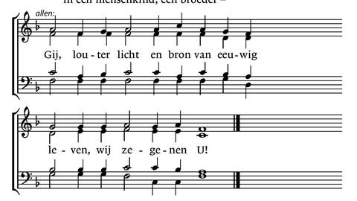
Liturg: Want U hebt ons beschaamd met uw goedheid, uw liefde. U vult onze leegte met overvloed. U roept ons tot leven met nieuwe namen.
Allen zingen: Gij, louter licht en bron van eeuwig leven, wij zegenen U!
Liturg: Zo vaak heeft uw liefde al vrucht gezet in mensen; met hen en met alles wat ademt van genade zingen wij hier:
Allen zingen: Gij, louter licht en bron van eeuwig leven, wij zegenen U!
Liturg: Wij zegenen U om het hoge Woord van den beginne, dit Licht in ons duister, dit brood uit de hemel, de Zoon naar uw hart, gezonden opdat wij allen U kennen, voorgoed zullen leven, en gekozen tot vrienden.
Allen zingen: 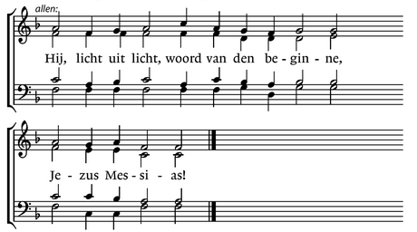
Liturg: Hij, vrucht uit de schoot van uw volk Israël, de wijnstok op wie wij allen zijn geënt. Uw liefde voor Hem is de bron waaruit wij drinken. Hij opent ons de ogen, is het Licht dat ons vooruit gaat.
Allen zingen: 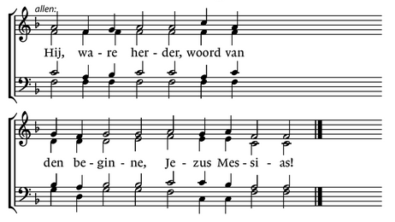
Voorganger: Hij heeft zich gegeven, verloren als graan gezaaid in de aarde, belofte van toekomst, Hij was in de wereld, Hij stierf aan de nacht. Geen grotere liefde: zijn laatste adem gaf ons het leven. Hij was als brood, gebroken, gedeeld, levend brood: zijn lichaam voor ons. Hij werd onze beker, een overvloed van bruiloftswijn: zijn bloed voor ons. Wij gedenken zijn dood, wij vieren het leven: hier reiken wij elkaar wat Hij ons gaf.
Allen zingen: 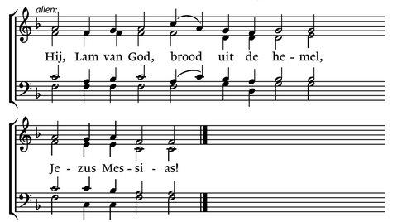
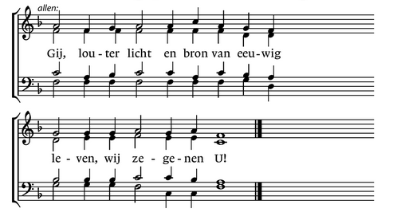
Liturg: Erfgenamen van zijn vrede, wij, voorgoed genoemd zijn lichaam, dat wij woning zijn voor U. Dat wij ranken van zijn hart zijn, vruchten dragen, die hemel en aarde verheugen.
Allen zingen:
Liturg: We bidden samen:
Allen: Onze Vader…
Allen zingen: Agnus Dei (lam Gods) Lied 408-e
Vredegroet
Liturg: Vanuit het geloof dat ons met Christus verbindt, de hoop die ons samen op weg houdt en de liefde die ons aan elkaar gegeven is,
mogen wij nu naar elkaar toegaan.
In het delen van het brood en de wijn ontvangen wij wat Christus ons geeft: zijn leven, zijn vrede, zijn liefde.
Die vrede is niet alleen voor onszelf. Wij mogen haar doorgeven aan elkaar, in een handdruk, een omhelzing, een glimlach, een teken van verzoening en verbondenheid. Laten wij elkaar zo begroeten en elkaar toewensen wat Christus ons geeft.
vg: Vrede is het woord dat wij mogen spreken.
allen: Vrede is het brood dat wij mogen breken
vg: Geeft elkaar een teken van vrede.

Uitdelingswoorden

Gemeenschap van brood en wijn
Orgelspel: Jesu bleibet meine Freude & Largo uit Sonate V (Johann Sebastian Bach)

Dankzegging
Liturg: God van geloof, hoop en liefde, wij danken U voor deze maaltijd,
voor brood en wijn, voor wat wij daarin hebben ontvangen:
Christus zelf, die ons voorgaat, ons voedt en ons samenbrengt.
Wij danken U voor het geloof dat ons leert vertrouwen,
Wij danken U voor de hoop die ons gaande houdt,
Wij danken U voor de liefde, die U ons hebt voorgeleefd in Jezus Christus.
Blijf bij ons, wanneer wij straks hier weggaan. Laat wat wij hier ontvangen niet bij dit uur blijven, maar meegaan in ons dagelijks leven. Maak ons daartoe tot mensen die vrede zoeken, die elkaar vasthouden en die uw liefde doorgeven. Zo bidden wij: dat wij mogen geloven, dat wij mogen hopen en bovenal dat wij mogen liefhebben.
Allen: Amen.

Zending en Zegen
Slotlied (staande) Lied 791 : 1, 2, 3 en 6
Wegzending en Zegen
Allen zingen: Amen

Orgelspel Fuga G-moll (BWV 535b) – Johann Sebastian Bach

